**Cahier des charges DRAGUS**

**Introduction**

Notre société Ellouze and Partners, actuellement dirigée par M. Aymen ELLOUZE, a pour but d'offrir des produits aux secteurs immobiliers.

Parmi les produits offerts, on trouve le projet Dragus qui propose une solution d'aide au déménagement, le déménagement qui est un processus très important et demandant une bonne réflexion.

Ce processus doit être bien préparé afin de

* bénéficier davantage d'espace,
* bien répartir les meubles, les postes ...etc.
* minimiser les couts de transport, location , achat ...etc.

**Contexte**

La mobilité et les appareils mobiles font désormais partie intégrante du quotidien, y compris dans la vie professionnelle basée sur le modèle « n’importe quand, n’importe où ». Les clients veulent bénéficier d’heures de travail flexibles et de postes de travail mobiles dotés d’une connectivité Wi-Fi. Plus important encore, nous voulons attirer plus de client et nous devons offrir une solution flexible et qui tient en compte les besoins de nos utilisateurs.

La solution Dragus existante est destinée au web. Elle n'est pas bien adaptée pour les périphériques mobiles.

C'est dans cette optique que nous avons décidé d'adapter cette solution pour les terminaux mobiles, et plus précisément, les tablettes (Android et iPad) qui offrent un compromis de taille et de poids idéal entre le smartphone et le PC portable ou bureautique.

De plus, les tablettes se prêtent à un usage nomade sans sacrifier au confort et s'utilisent plus facilement et plus vite qu'un PC.

**Objectif**

L' objectif d'adapter Dragus sur les tablettes est de

* Elargir notre part de marché,
* Offrir une solution de bonne qualité,
* Se rapprocher des besoins clients,
* Faciliter l'accès à Dragus,
* Couvrir plus de clients.

**Périmètre**

Le périmètre du projet Dragus est

|  |  |
| --- | --- |
| **Client** | **Plateformes** |
| Dragus est destinée aux secteurs immobiliers en France. | Dragus est une solution Web et Mobile (Android et iOS). |

**Acteurs**

On a deux types d'acteurs

* Administrateur Système : Correspondant qui
* Positionne les collaborateurs dans un plan choisi,
* Ajoute un collaborateur,
* Supprime un collaborateur.
* Administrateur Métier : Responsable de projet qui
* Associe chaque correspondant à sa liste des plans.

**Description des besoins**

**Besoins Fonctionnels**

Dans cette partie, nous détaillerons les fonctionnalités offertes par Dragus

|  |  |
| --- | --- |
| **Fonction : Positionner (drag and drop) des collaborateurs dans un plan** | |
| Objectif | Positionner facilement un collaborateur dans un plan |
| Description | Le positionnement (drag and drop) d'un collaborateur est possible à travers un ajout d'un cercle noir représentant le collaborateur dans un plan choisi |

|  |  |
| --- | --- |
| **Fonction : Ajout d'un collaborateur à la liste des collaborateurs** | |
| Objectif | Ajouter un collaborateur ensuite le positionner dans le plan |
| Description | L'ajout d'un collaborateur est possible à travers un bouton permettant de sélectionner le collaborateur voulu |

|  |  |
| --- | --- |
| **Fonction : Supprimer un collaborateur de la liste des collaborateurs** | |
| Objectif | Supprimer un collaborateur |
| Description | La suppression d'un collaborateur est possible à travers un bouton permettant de sélectionner le collaborateur voulu |

|  |  |
| --- | --- |
| **Fonction : Voir la liste des plans** | |
| Objectif | Voir liste des plans avec indication des nombres des postes occupés, vides, réservés (à pouvoir, de passage, technique) pour chaque plan affiché. |
| Description | La liste des plans et les informations sur chaque plan sont affichées qu'après la connexion d'un correspondant. |

|  |  |
| --- | --- |
| **Fonction : Exporter un PDF interactif** | |
| Objectif | Possibilité d'imprimer et/ou consulter le plan sous format PDF. |
| Description | La génération PDF se fait à travers un bouton. |

|  |  |
| --- | --- |
| **Fonction : Exporter la liste des transferts des collaborateurs** | |
| Objectif | Consulter la liste des transferts des collaborateurs d'un plan à un autre dans un document Excel. |
| Description | L'exportation Excel est faite à travers un bouton. |

|  |  |
| --- | --- |
| **Fonction : Réserver un poste dans un plan** | |
| Objectif | Réserver un poste soit technique, de passage ou à pouvoir dans un plan. |
| Description | La réservation des postes se fait en choisissant le type de réservation, ensuite en le plaçant dans le plan. |

|  |  |
| --- | --- |
| **Fonction : Enregistrer des modifications apportées à un plan** | |
| Objectif | Enregistrer des modifications sur un plan. |
| Description | L'enregistrement se fait à travers un bouton. |

**Besoins non Fonctionnels**

Cette partie décrit les contraintes à prendre en considération pour réaliser notre projet

|  |  |
| --- | --- |
| **Critère** | **Description** |
| Technologie | Application disponible pour les deux plateformes Android et iOS. |
| Ergonomie | Les interfaces de Dragus version mobile doivent être conviviales et conçues suivant les normes des interfaces mobiles. Elles doivent fournir une expérience utilisateur incitante et originale. |
| Sécurité | L'application doit garantir les droits d'accès aux données et ressources en mettant en place des mécanismes d'authentification et de contrôle permettant d'assurer que les utilisateurs des dites ressources possèdent uniquement les droits qui leur ont été octroyés.  Dragus requiert une connexion SSL (Secure Socket Layer). |
| Performance | Quelque soit l'action de l'utilisateur, l'application doit réagir dans un délai précis. Elle doit également s'assurer des sauvegardes de modifications ou de mises à jour des données.  De plus, elle doit offrir une bonne qualité d'images (plans). |

**Architecture Technique de l'application**

**Les maquettes préliminaires**

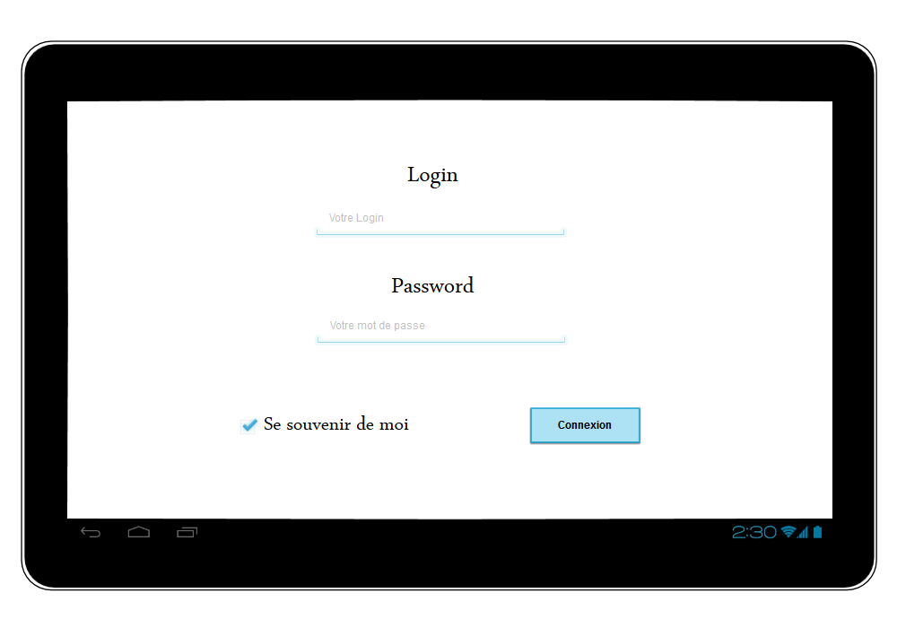

**Connexion**

Un correspondant ou un administrateur se connecte

Bouton Connexion permettant de vérifier la validité de login et de mot de passe et puis redirige vers l’interface Liste Plans

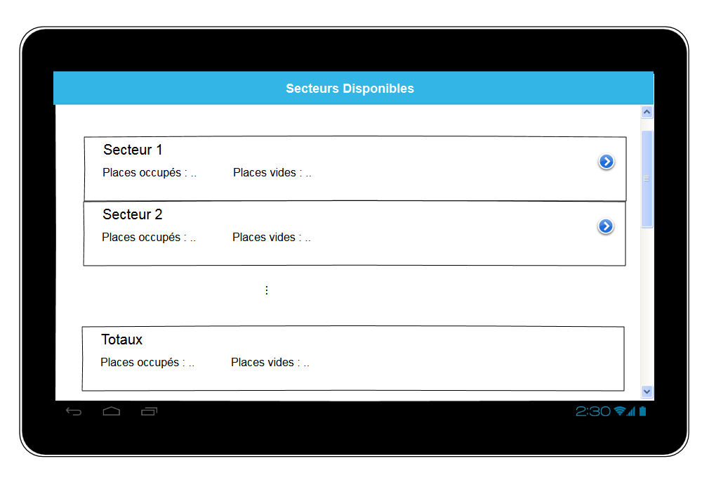

**Liste Plans**

Un correspondant consulte la liste de ses secteurs avec des détails sur le nombre de poste occupés, vides …etc.

Bouton qui redirige vers l’interface Détail Plan

total de chaque collaboratif placé, poste occupé …etc.

Bouton permettant d’ajouter un poste à réserver ou un collaborateur dans le plan image

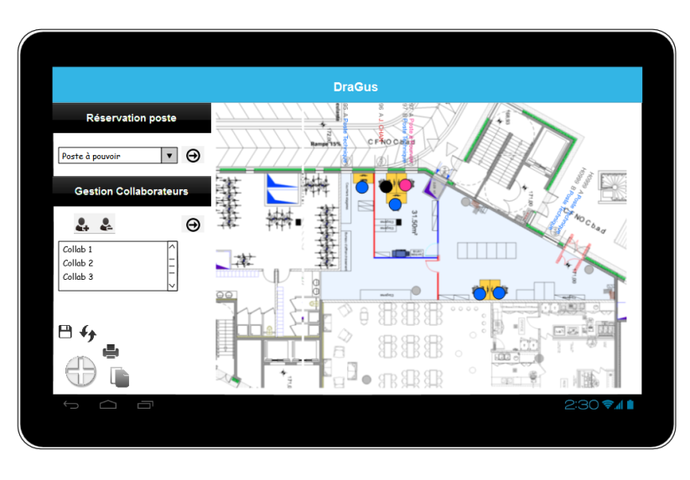

**Détails Plan**

Interface qui affiche le plan et une section de gestion et de contrôle à gauche

Un menu permettant d’enregistrer des modifications, de rafraichir les données, d’imprimer le plan comme un document PDF et d’avoir la liste des transferts des collaborateurs.

Deux boutons, l’un permettant l’ajout et l’autre la suppression d’un collaborateur